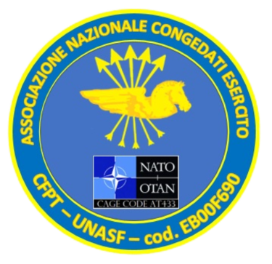
DICHIARAZIONE DI ASSUNZIONE DI RESPONSABILITA’

Il/La Sottoscritto/a __________________________________ ________________________________________
^{(cognome)} ^{(nome)}

residente in _____________________________________________________________________________________
^{(comune – frazione – località)}

via_________________________________________________________________ cap ____________ (prov.______)
^{(via e numero civico)}

DICHIARO

- di assumermi qualsiasi responsabilità civile e penale, anche oggettiva, riguardo la mia persona, per eventuali incidenti, infortuni o danni personali e/o cagionati a terzi e/o a cose, a causa di un mio comportamento non conforme alle norme e alle disposizioni impartite dal personale del Comando Centro Addestramento Discipline Militari – CADMI nel corso del programma New Generation Forge 2023;
- di aver preso visione, di accettare e osservare tutte le norme contenute nel Regolamento del Corso “New Generation Forge 2023 organizzato dall’Associazione Nazionale Congedati Esercito col concorso dell’Associazione Nazionale Tecnici Verificatori presso la Base Logistica, sede del Centro Addestramento Discipline Militari;
- di avere attentamente letto e valutato il contenuto del presente documento e di avere compreso chiaramente il significato di ogni singolo punto prima di sottoscriverlo. Comprendo e condivido pienamente gli scopi di queste norme stabilite per la mia sicurezza e che non rispettarle può porre me in una situazione di pericolo.
- Agli effetti degli artt. 1341 e 1342 del Codice Civile, dichiaro di approvare specificamente i punti 1, 2, 3, 4 della presente scrittura.

Data __________________ firma ________________________________________________
^{(nome e cognome per esteso)}

CONSENSO - Ricevuta Decreto legislativo n. 196/2003 (codice sulla privacy)
Ricevuta informativa circa l'art. 13 del Codice sulla privacy e preso atto dei diritti di cui agli artt. 7 e segg., esprimo - per quanto occorrere possa ed ai fini previsti dalla legge - il consenso al trattamento dei miei dati personali da parte del CENTRO ADDESTRAMENTO DISCIPLINE MILITARI per le sue finalità istituzionali, connesse o strumentali con l'autorizzazione alla loro comunicazione ai terzi facenti parte delle categorie indicatemi, nonché alla loro diffusione entro i limiti stabiliti. Do, infine, il mio consenso per l’utilizzo della mia immagine anche sul sito Internet o brochure illustrative del CADMI

data________________ firma ___________________________________________________
^{(nome e cognome per esteso)}

